

Guía para contribuyentes
Inscripción de RUC en Línea

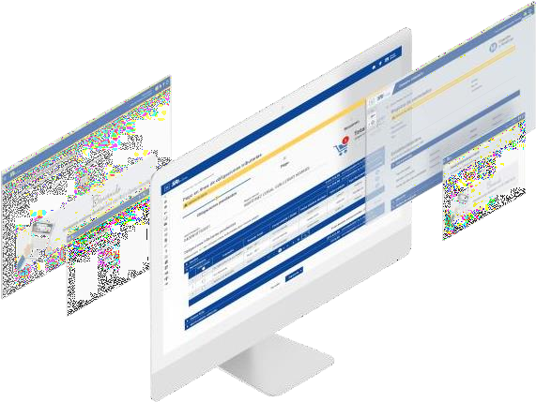

Registro Único de Contribuyentes (RUC)en línea

Introducción
La inscripción en el Registro Único de Contribuyentes (RUC) en línea, permitirá a los ciudadanos realizar este trámite a través de internet, además optimizará su tiempo y no tendrán la necesidad de acudir a las agencias del Servicio de Rentas Internas (SRI).

Información general


¿Quiénes pueden inscribirse?

- Ecuatorianos.
- Extranjeros residentes con cédula de identidad ecuatoriana.

Requisitos

- Clave de acceso a “SRI en línea”.
- Cédula de identidad vigente.


No pueden inscribirse

- Sociedades.
- Personas naturales que:

  - Realicen actividades económicas de transporte, educación, mineras, notarios y otras que requieran autorizaciones específicas de instituciones externas.
  - Tengan una prohibición o privación de un derecho interpuesto por la autoridad judicial. Posean cédula anulada por el Registro Civil.
  - Fallecidos o menores de edad.

En los casos anteriormente descritos, podrá solicitar la inscripción en el RUC mediante trámite electrónico ingresado a través del SRI en Línea o acudir a cualquier Centro de Atención del SRI previo la presentación de los requisitos detallados en www.sri.gob.ec.


Antes de empezar recuerde:

- Solicitar previamente su clave de acceso al SRI en Línea, para lo cual podrá realizar este proceso de manera virtual, mediante trámite electrónico ingresado a través del SRI en Línea o acudiendo a cualquier Centro de Atención del Servicio de Rentas Internas a nivel nacional.
- Los campos con un asterisco (*) son de llenado obligatorio.
- Si la información del Registro Civil, Subsecretaría de Educación Superior, Ciencia, Tecnología e Innovación o Junta Nacional de Defensa del Artesano se encuentra incorrecta, deberá acercarse a estos organismos para solventar la inconsistencia, previo a utilizar este servicio.
- El sistema guarda parcialmente los datos ingresados, si usted no pudo completar la inscripción, al acceder nuevamente a la herramienta visualizará la información previamente ingresada.
- Si el resultado de su registro es fallido, podrá solicitar la inscripción en el RUC mediante trámite electrónico ingresado a través del SRI en Línea o podrá acudir a cualquier Centro de Atención del SRI previo la presentación de los requisitos detallados en www.sri.gob.ec.
- La veracidad de la información ingresada es de su responsabilidad, en cumplimiento del artículo 9 de la Ley del Registro Único de Contribuyentes.
- El Servicio de Rentas Internas se reserva la facultad de controlar y verificar la información ingresada en la herramienta.

Pasos para inscribir el RUC en línea

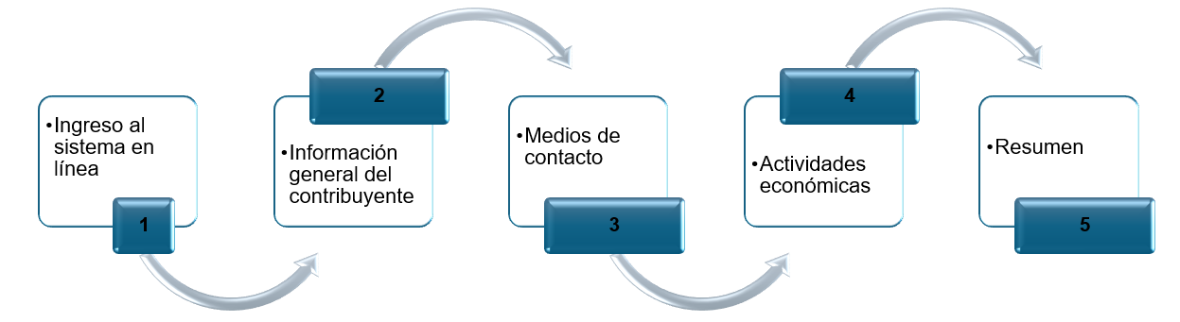

Ingreso a la herramienta de inscripción de RUC en línea

  - Ingrese a la opción “SRI en Línea / RUC / Inscripción” del portal web institucional www.sri.gob.ec.

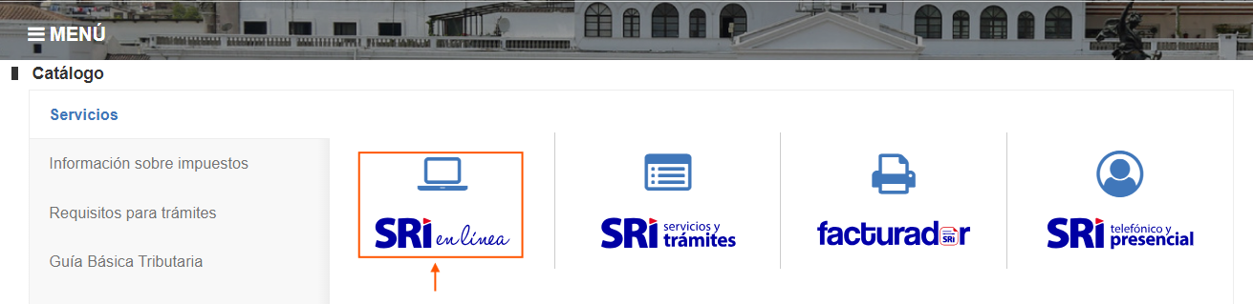

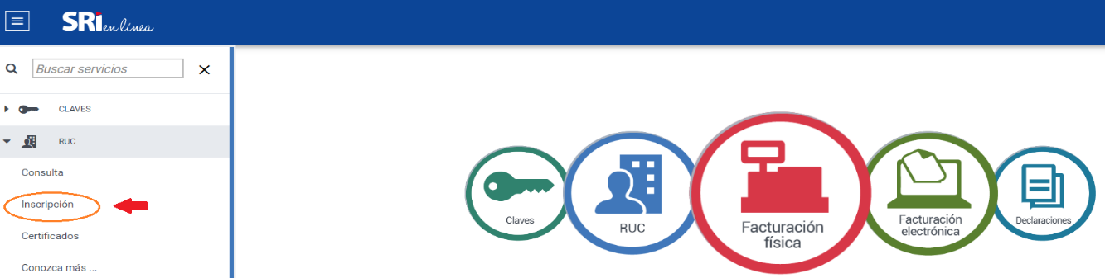

  - Ingrese el número de cédula del titular en el campo “RUC / C.I. / Pasaporte” y la clave del SRI en Línea (otorgada previamente por el SRI).

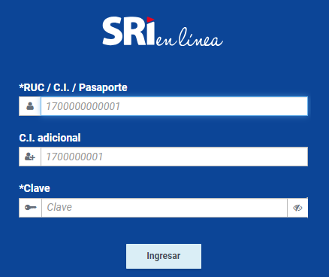

1.3. Antes de iniciar el proceso

Al seleccionar la opción “Inscripción” se visualizará una pantalla con las actividades que no se encuentran permitidas para la inscripción en línea.

Adicionalmente, podrá descargar el Clasificador Industrial Internacional Uniforme (CIIU), archivo que contiene el desglose de actividades económicas permitidas para este proceso.

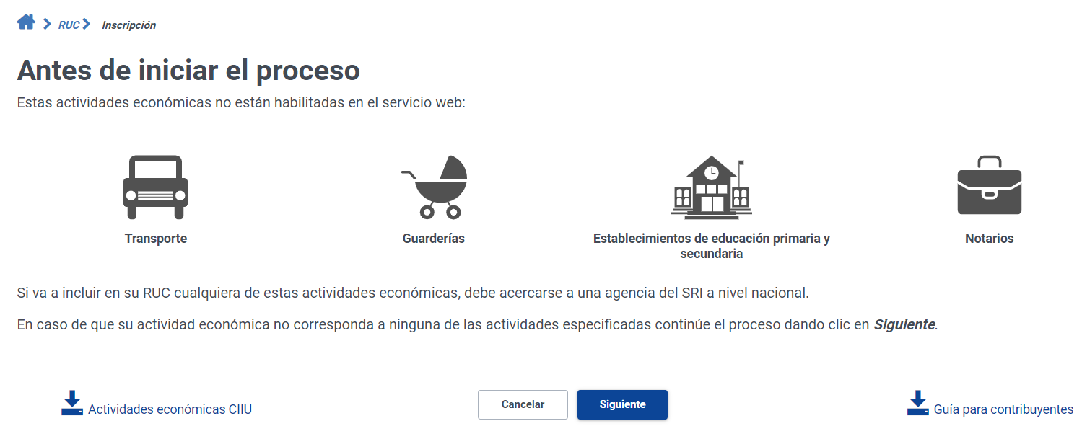

Para continuar con el proceso presione en la opción “Siguiente”.

A continuación, se presentará una pantalla con información sobre el código CUEN (Código Único Eléctrico Nacional), dato necesario para realizar el proceso de inscripción.

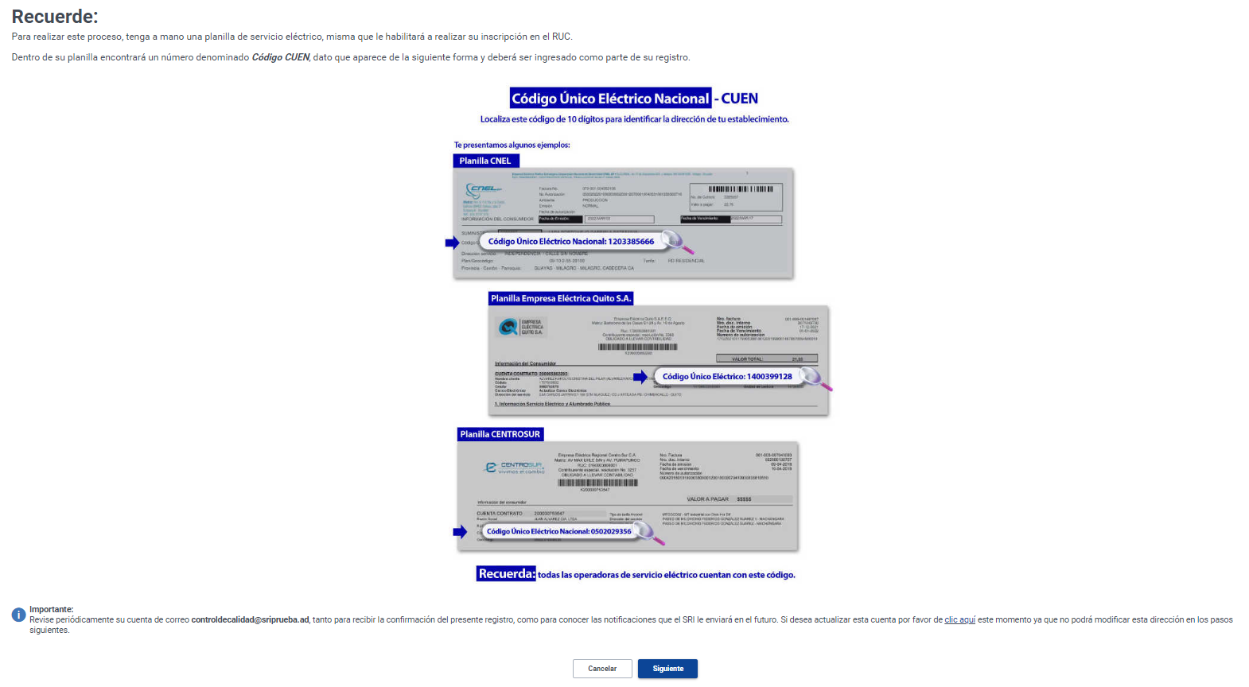

Seleccione la opción “Siguiente” para avanzar en el proceso.

Información general del contribuyente

En el paso uno “Inicio”, la herramienta desplegará su información personal, proporcionada por el Registro Civil, en la que se incluyen foto y firma. También podrá seleccionar títulos profesionales registrados en la Subsecretaría de Educación Superior, Ciencia, Tecnología e Innovación y calificaciones artesanales emitidas por la Junta Nacional de Defensa del Artesano, en caso de poseerlas. Para continuar presione el botón “Siguiente”.

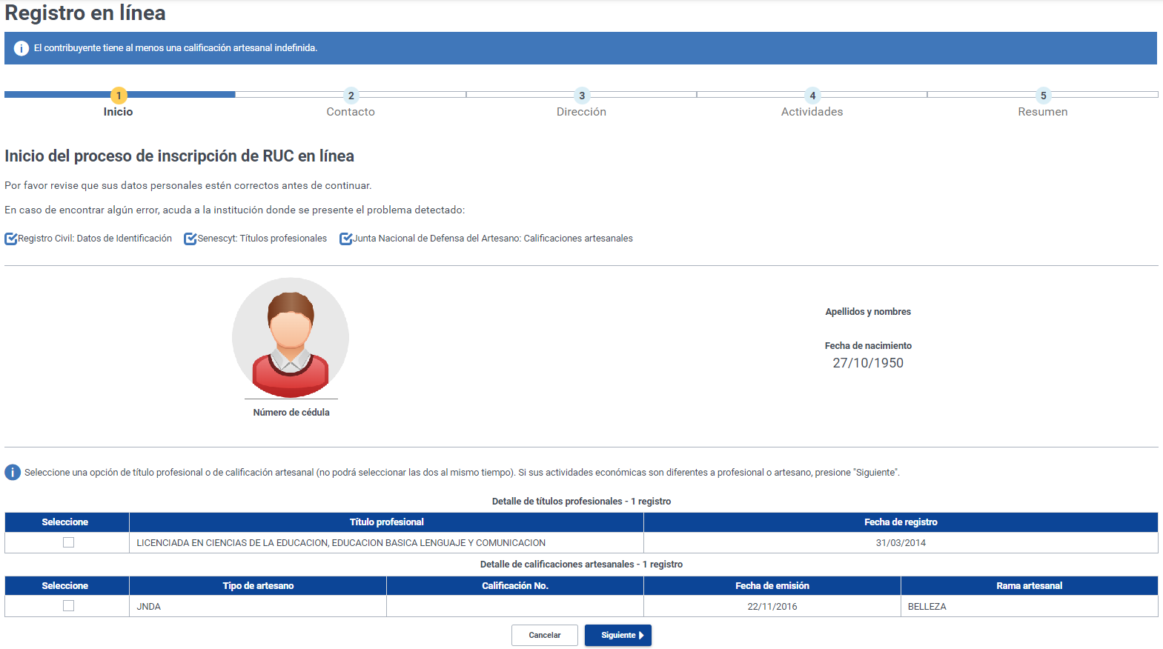

Medios de contacto

En el paso dos "Contacto" visualizará la información que proporcionó al momento de solicitar su clave electrónica. No podrá editar o eliminar estos medios de contacto.

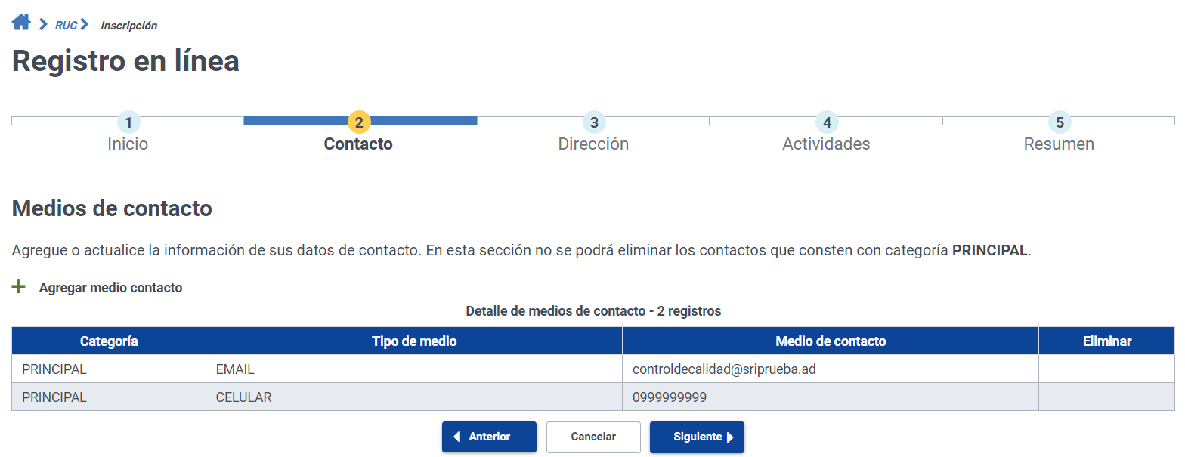

Puede registrar medios de contacto adicionales, dando clic en “Agregar medio contacto” seleccione el “Tipo de medio” y complete la información en el campo “Medio de contacto”. Para incluir el nuevo contacto, presione “Agregar”.

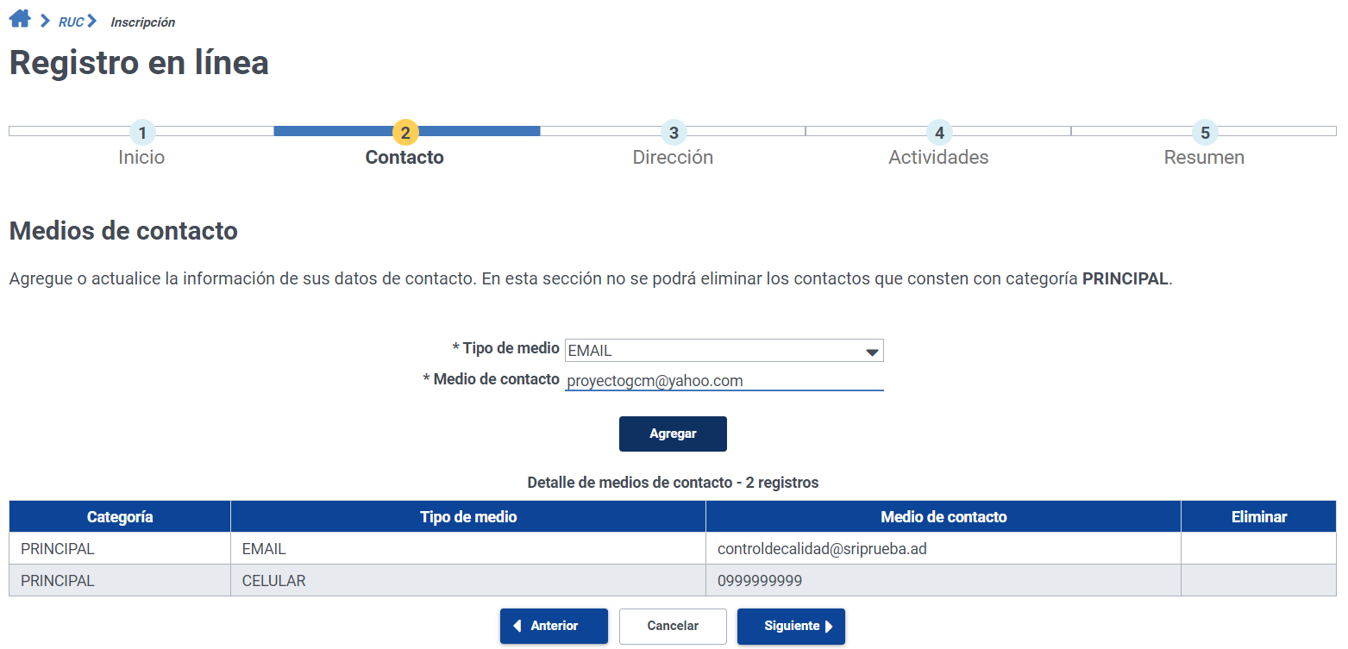

Si desea borrar alguno de los medios de contacto adicionales que acaba de incluir, seleccione el icono “Eliminar” según sea el caso. Para continuar presione “Siguiente”.

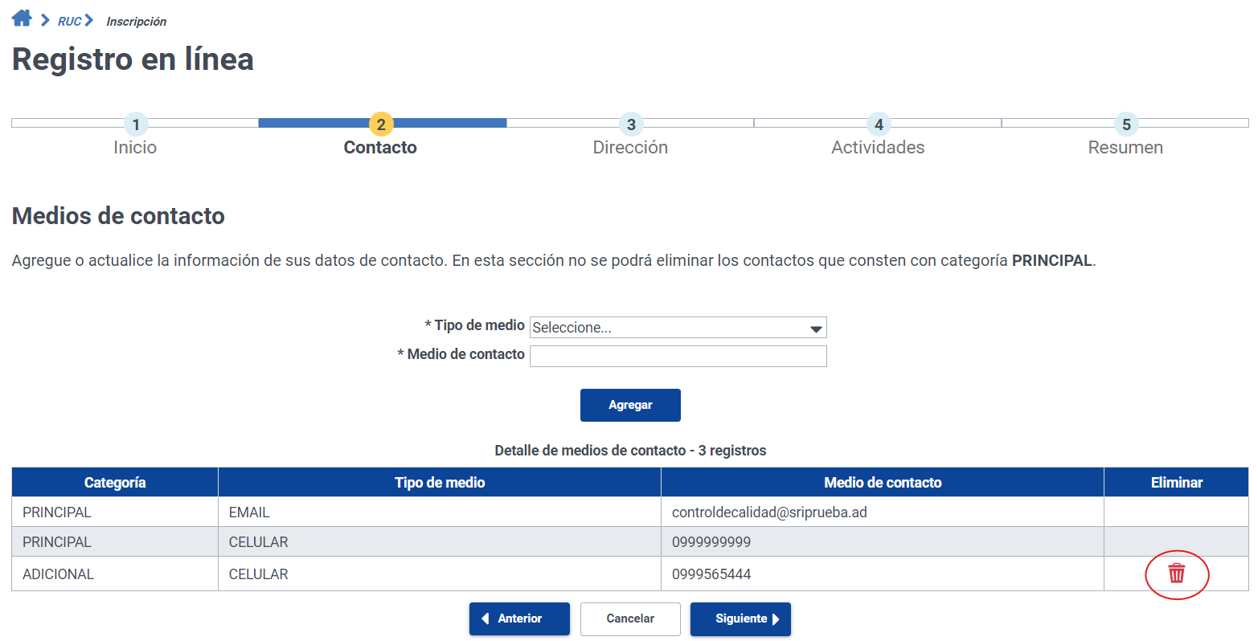

Los medios de contacto registrados en esta sección no se vinculan automáticamente en el establecimiento.

Dirección

En el paso tres "Dirección" ingrese la información correspondiente a la dirección de su establecimiento matriz. Digite el “Código Único Eléctrico Nacional (CUEN)”, en el caso de tener alguna duda para encontrar este dato, acérquese al icono (i), aparecerá un ejemplo de factura de servicio de energía eléctrica con las especificaciones del lugar en el cual se ubica al código CUEN. Si el código ingresado es correcto, el campo “Dirección CUEN” mostrará la provincia donde se recibe del suministro eléctrico.

Verifique la información y llene los campos que se muestran en la pantalla. Ingrese los datos de manera completa y correcta.

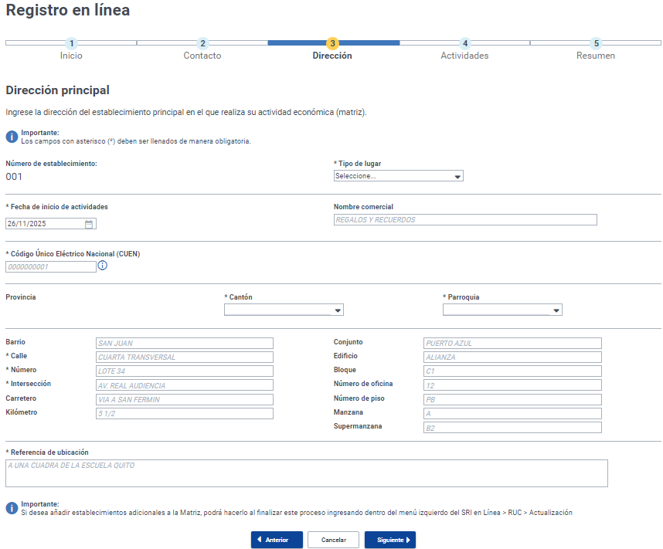

Recuerde que, si desea añadir establecimientos adicionales a la Matriz, podrá hacerlo al finalizar este proceso ingresando dentro del menú izquierdo de SRI en Línea en la sección RUC, escogiendo a la opción Actualización.

Actividades

Dentro de esta sección, se encuentra el campo denominado Ingresos anuales, el cual debe ser llenado de manera obligatoria; se trata de los ingresos brutos anuales que estime percibir el contribuyente menos descuentos y devoluciones. Esta información es de registro obligatorio y permitirá ubicar al contribuyente en el régimen que le corresponda, de ser el caso, en el régimen General, o RIMPE Negocio Popular o Emprendedor, de acuerdo con lo establecido en la normativa vigente.
Para registrar sus actividades económicas presione “Agregar actividades económicas”.

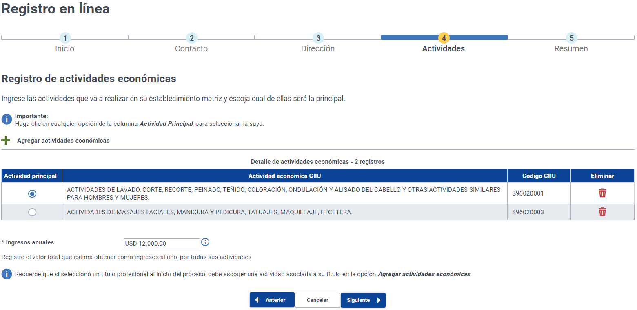

  - Para encontrar su actividad económica utilice la opción “Búsqueda frecuente”, luego seleccione las categorías y el sistema mostrará las actividades económicas relacionadas.

En el caso de que su actividad económica no aparezca en las categorías preestablecidas, realice una búsqueda avanzada seleccionando la opción OTRAS ACTIVIDADES y digitando posteriormente una palabra relacionada. Las actividades económicas se muestran de acuerdo con el CIIU.

Seleccione las actividades que le correspondan y presione “Aceptar”. Recuerde que debe seleccionar mínimo una actividad económica.

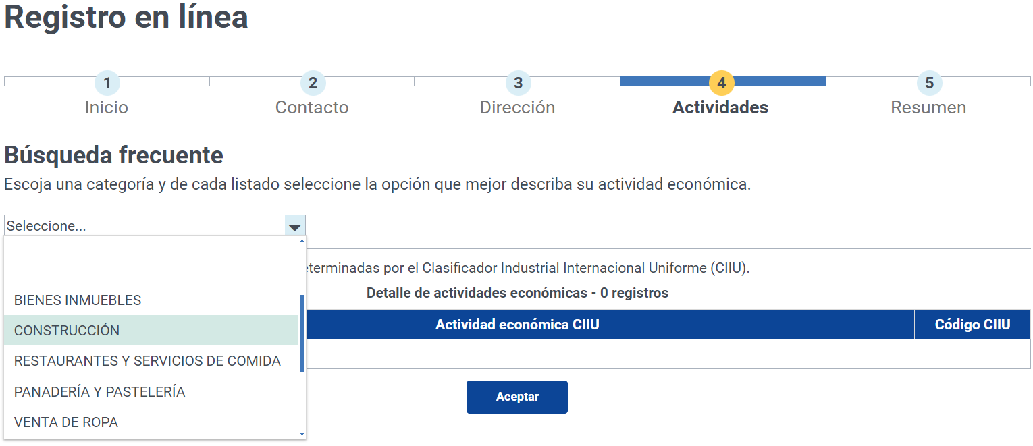

  - Profesionales

Si usted seleccionó en la sección "Inicio" uno o varios títulos profesionales, visualizará en el campo "Búsqueda frecuente" las actividades económicas CIIU relacionadas con sus títulos profesionales.

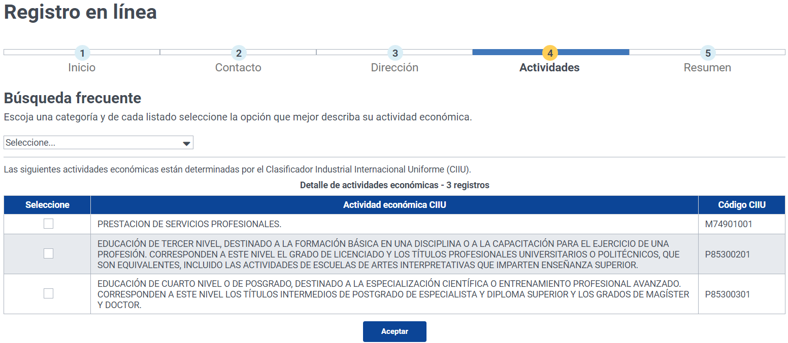

Para agregar más actividades presione nuevamente el selector de actividades dentro del campo “Búsqueda frecuente” para tener acceso a todas las categorías disponibles.

  - Artesanos con calificaciones artesanales de la Junta Nacional de Defensa del Artesano:

En este caso dentro de la sección "Actividades" únicamente se mostrarán las actividades económicas relacionadas con la rama artesanal correspondiente a su calificación. Luego podrá agregar actividades distintas a las presentadas dentro del selector de “Búsqueda frecuente” donde tendrá acceso a todas las categorías disponibles.

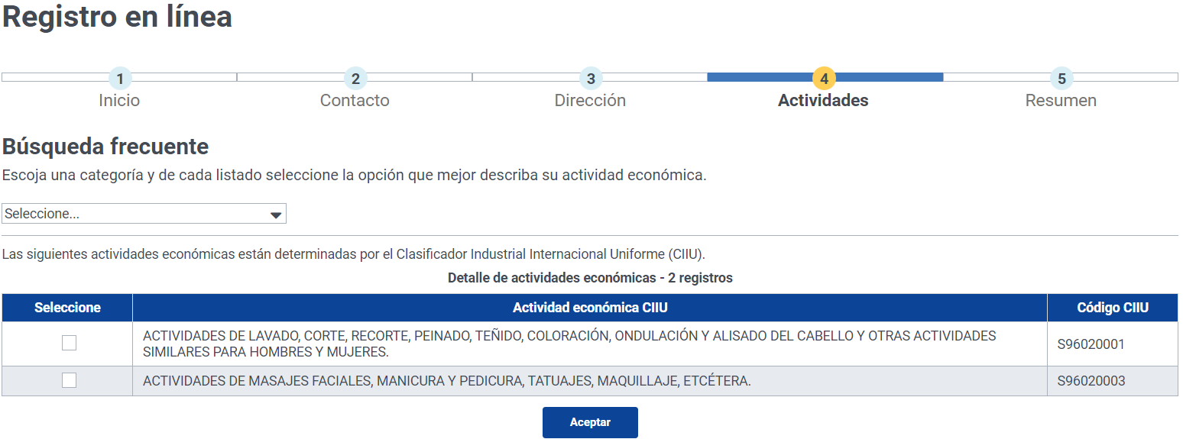

Si además de contar con una calificación artesanal, usted posee un título profesional registrado en la Subsecretaría de Educación Superior, Ciencia, Tecnología e Innovación, únicamente podrá seleccionar una opción. Si desea cambiar la opción seleccionada, deberá hacerlo mediante la funcionalidad “Actualización”, una vez que se haya procesado el Registro en línea.

Después de ingresar sus actividades económicas, presione “Aceptar” para continuar.

* Si registra actividades profesionales o alquiler de bienes inmuebles para locales comerciales, el sistema le consultará si le retienen la totalidad del Impuesto al Valor Agregado (IVA). Esta retención aplica cuando usted presta servicios a contribuyentes que tengan la condición de Agentes de Retención. En caso de no estar seguro, seleccione la opción “No”.

Resumen

Le permite visualizar el resumen de la información que ingresó. Podrá cambiar sus datos en la opción "Modificar" incluyendo el valor registrado en el campo Ingresos anuales.

Si está de acuerdo con la información ingresada, presione el botón “Enviar”.

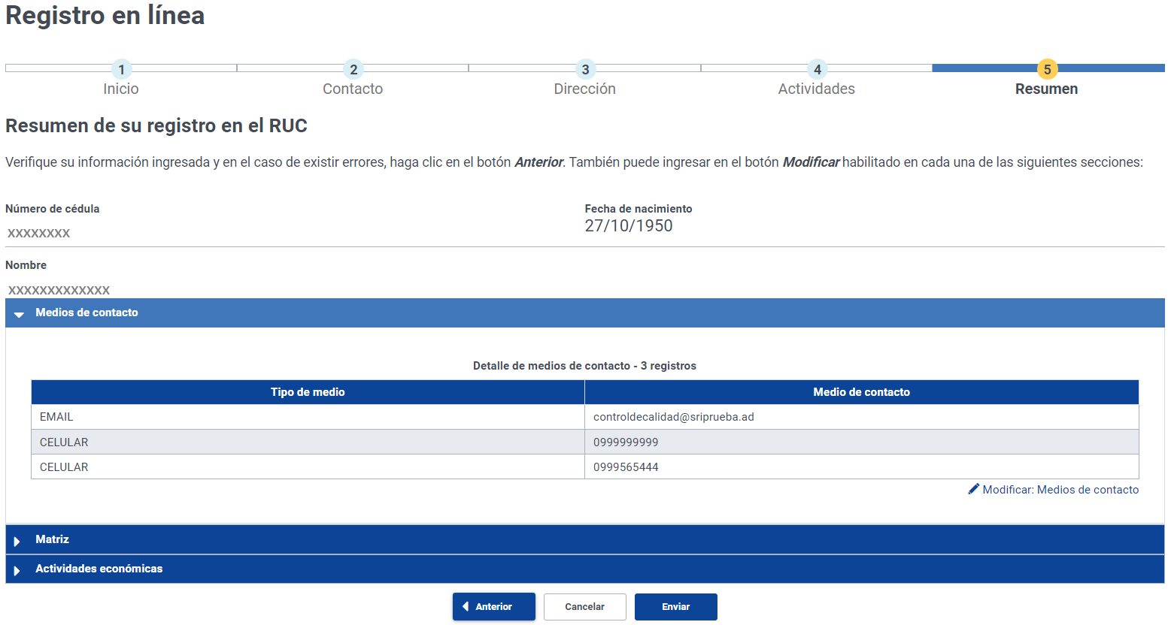

Una vez que dé clic en el botón “Enviar”, y siempre que la información registrada corresponda a las condiciones para que el contribuyente pueda ser considerado dentro del régimen RIMPE sea como NEGOCIO POPULAR o RIMPE-EMPRENDEDOR, aparecerá el siguiente mensaje con los botones Aceptar o Cancelar.

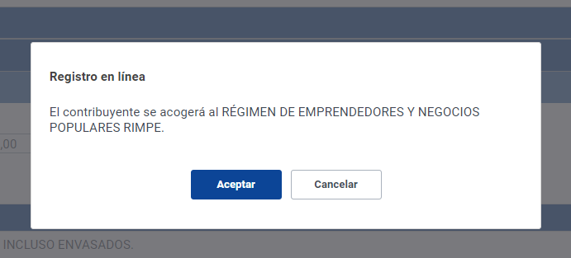
  - Luego, la herramienta mostrará un mensaje de confirmación en el que usted declara que la información proporcionada es verdadera y exacta. Al dar clic en “Aceptar” usted habrá completado su inscripción en el RUC.

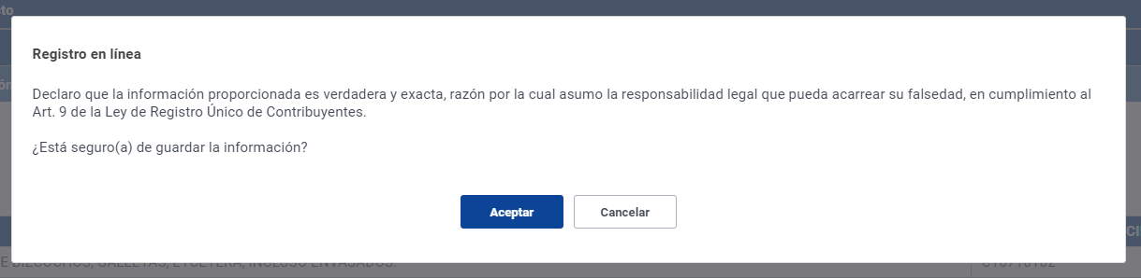

Su solicitud se procesará y se notificará a través del correo electrónico previamente registrado el momento de la obtención de la clave de uso de medios electrónicos, en un tiempo aproximado de dos horas a partir de dicha confirmación.

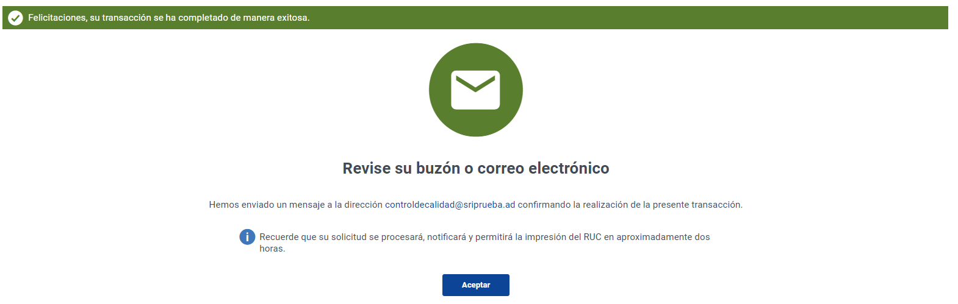

Impresión del certificado de RUC

Una vez que haya completado el proceso podrá imprimir su certificado de RUC ingresando a los servicios en línea, en la sección: SRI en Línea, opción: RUC / Certificados / RUC.

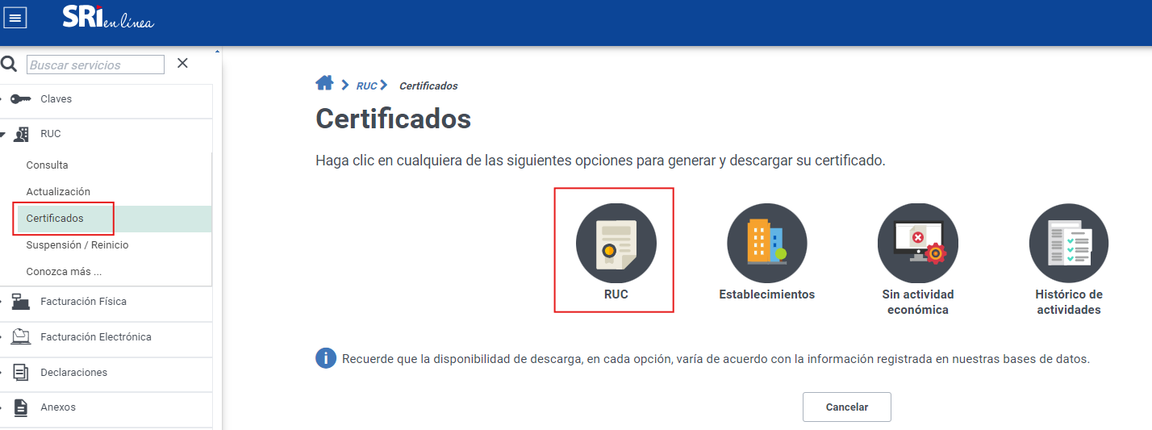

Validación de certificados

El enlace para validar el código impreso en el certificado de RUC estará disponible en el portal web institucional www.sri.gob.ec, ubicado en el menú “Certificados”.

Recuerde que usted no necesita clave para acceder a la “Validación de certificados y declaraciones código QR”, en esta opción podrá comprobar que un documento efectivamente ha sido otorgado por el Servicio de Rentas Internas, ingresando el código del certificado, el número de RUC del contribuyente y seleccionando la imagen de seguridad.

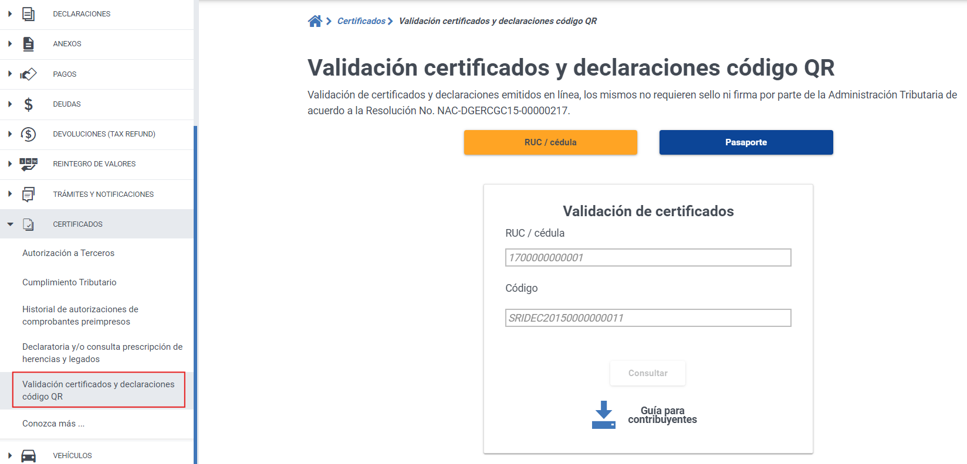

Las sociedades bajo el control de la Superintendencia de Compañías, Valores y Seguros, así como de la Economía Popular y Solidaria, podrán obtener el RUC de manera automática a través de la Constitución Electrónica de Sociedades.
Para obtener la clave haga clic en el siguiente enlace: https://srienlinea.sri.gob.ec/sri-generacion-claves-web-internet/publico/datos.jsf
El CUEN registrado debe ser propio no de otras personas y no proveer el suyo a terceros, salvo que estuviere autorizado para registrar el inmueble como dirección. Recuerde que la simulación y entrega de información falsa es causal de defraudación conforme el COIP.
Se deben registrar el tipo de lugar de su establecimiento a saber: locales comerciales, vivienda, oficinas, embarcación. Es su obligación mantener actualizada esta información y la del resto de datos incluidos en el RUC.

